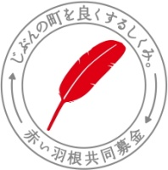
【様式第２号】

（あて先）
長野県共同募金会松本市共同募金委員会
会 長 春 日 孝 介
地区社会福祉協議会
会 長 ㊞

令和６年度共同募金配分事業計画書

令和６年度事業を、次のとおりに計画します （単位：円）
配 分 事 業 名 |  | 金 額
１
２
３
４
５
６
７
８
９
１０
１１
１２
１３
１４
１５
配分金額合計
※提出期限 令和６年５月１７日（金）

